Fogyni szeretnék! Mennyit ehetek?

Ha valaki fogyni szeretne, akkor az első (helyes) gondolata az, hogy csökkenteni kell a kalória bevitelt. Azonban nem mindegy, hogy mennyivel.

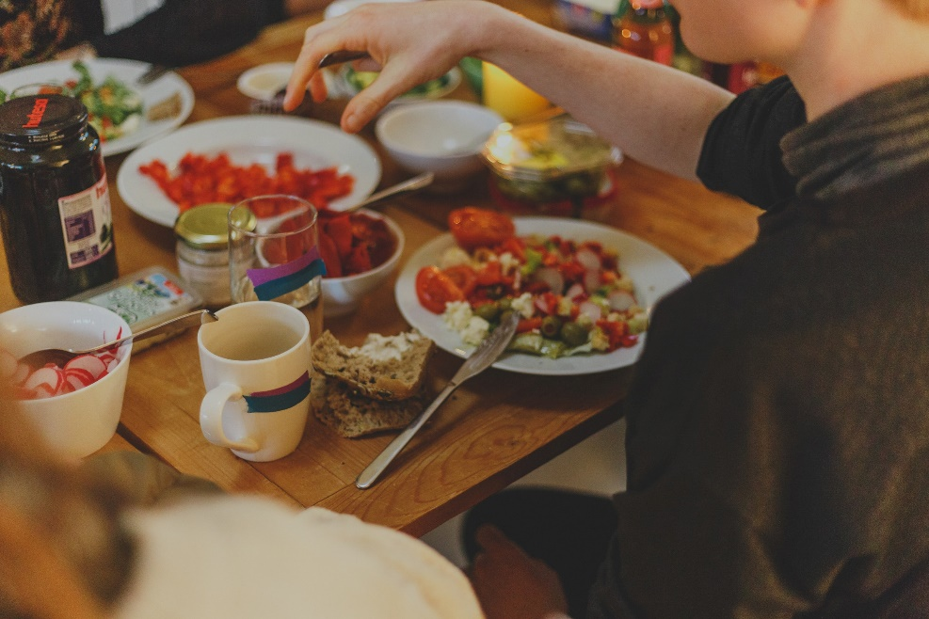
www.unsplash.com

Első lépésként szerezzünk be egy füzetet, amelyben 3-4 napon át vezetjük, hogy mikor mit ettünk és ittunk a nap folyamán. Ne csaljunk, mindent jegyzeteljünk le, mert így kapunk teljes képet, amely segítségünkre lesz abban, hogy min tudunk változtatni. Lebegjen előttünk a cél, hogy mit szeretnénk elérni, ez nagyon fontos. Ahogy azt is szem előtt kell tartanunk, hogy ne elérhetetlen vágyakat hajszoljunk! Ne akarjunk például egy hónap alatt ledobni 10-15 kiló súlyfelesleget. Adjunk időt magunknak a változásra.
Ha letelt ez a pár nap, akkor lapozzuk fel a füzetet és nézzük meg, hogy mik azok az ételek, szokások, amelyek kiiktatásával beindulna a fogyás. Például van olyan, akinél elég, ha ebédre fogyasztja azt, amit vacsorára szánna. A nap utolsó étkezésére pedig a korábban megszokott nehéz étel helyett valami könnyű harapnivalót fogyaszt. Sokszor megoldás lehet, ha csökkentjük az elfogyasztott ételek mennyiségét.
Van, akinek ehhez mankó kell és számok. Nekik hasznos ha számolják a kalóriákat. Az internet és applikációk segítségével pikk-pakk megkapjuk a személyre szabott adatokat. A végeredményt meghatározza az egyén neme, kora, magassága és súlya.
Egy 165 centis, 65 kilós, 30 éves nő napi energia felhasználása 1946 kalória. Ez azt jelenti, hogy amennyiben ennyit fogyaszt el sem hízni, sem fogyni nem fog. Ha fogyni szeretne, akkor napi 300-400 kalóriával érdemes csökkenteni a bevitt kalóriák számát. Ebben is segítségünkre lehetnek a különböző applikációk, hiszen ha beírjuk, hogy miből mennyit fogyasztottunk, akkor megadja nekünk, hogy az az étkezés mennyi kalóriát, továbbá fehérjét, szénhidrátot és zsírt tartalmazott.
Arra minden esetben figyeljünk oda, hogy a gyors sikert ígérő fogyókúrák általában visszaütnek. Abban a pár napban, amíg tartjuk a (sokszor nagyon alacsony) 1000-1200 kalóriás vagy az alatti étrendet valóban gyorsan változunk. Ám ahogy visszatérünk a megszokott kerékvágásba, villámgyorsan szedjük vissza akár a leadott kilók többszörösét is.

Figyeljünk oda magunkra, a testünk jelzéseire! Legyünk kitartóak!

Ez az írás a „Humán szolgáltatások fejlesztése térségi szemléletben a Solti konzorciumban” című, „EFOP-1.5.3-16-2017-00016” azonosító számú projekt keretein belül készült. További érdekes tartalmak olvashatóak a www.sportelmenyekbacsban.hu weboldalon.

